Федеральное агентство по образованию РФ

Институт естественных и гуманитарных наук

Институт экономики управления и природопользования

Кафедра социально экономического планирования

#### Курсовая работа

по статистическим методам

На тему:

##### Статистический анализ влияния рекламной деятельности организации на уровень ее продаж (на примере ОАО "КрасЦветМет")

Выполнила: Бушина В. Ю.

студентка группы Э-20

Руководитель: Смолина Е. Г.

Красноярск 2008

Содержание

Введение

Глава 1. Теория статистического изучения рекламного дела

1. Реклама: понятие, цели, виды и функции, взаимосвязь с маркетингом

2. Виды и классификация рекламы

3.Классификация рекламы

Глава 2. Регрессионный анализ деятельности рекламной компании (на примере ОАО "Красцветмет")

История предприятия

1. Визуализация данных

2. Построение трендовых моделей и прогнозирование результатов будущих периодов

3. Построение и анализ графиков корреляции. Анализ перекрестной корреляции

Вывод

Заключение

Приложение

Введение

Важнейшей функцией маркетинга по праву считается реклама. Она не только преследует цели информирования потенциальных потребителей о товаре, она еще и используется как мощное орудие воздействия на покупательский спрос. Практически не одно маркетинговое мероприятие не обходится без рекламной кампании. Расхожее выражение "реклама-двигатель торговли" при всей своей избитости абсолютно достоверно. Нередко активную рекламную кампанию ассоциируют с понятием наступательного, агрессивного маркетинга. Реклама - сложный процесс, требующий материально-технического и финансового обеспечения, экономико-психологического обоснования и стратегических проработок. Кроме того, следует отдавать себе отчет, что принятие решений по рекламной кампании не может быть абсолютно детерминированным и стопроцентно надежным. Действие рекламы носит вероятностный характер и обладает определенной степенью риска. Именно поэтому, на мой взгляд, выбранная мною тема является очень актуальной. В качестве цели своей работы я определила статистическое изучение объекта рекламной деятельности, моделирование и прогнозирование результатов рекламного воздействия.

Мною были поставлены следующие задачи: благодаря прогнозированию результатов воздействия рекламной деятельности на потребителей определить наиболее эффективный для данной отросли вид рекламы (золото и цветная металлургия). Сделать эффект рекламы более предсказуемым, атак же снизить степень риска принимаемых рекламных решений. Следовательно, рекламная деятельность должна быть подкреплена необходимыми статистическими расчетами прогнозами с выявлением определенных закономерностей, т.е. рекламная деятельность - предмет маркетингового и статистического исследования.

Глава 1. Теория статистического изучения рекламного дела

### 1. Реклама: понятие, цели, виды и функции, взаимосвязь с маркетингом

Реклама - это любая платная форма неличного представления товара или услуги, которую заказывает и финансирует известный спонсор.

Особенности рекламы;

1. реклама одновременно достигает большого числа потребителей и относительно
2. дешева на одного клиента;
3. реклама публична и это означает, что товар проверен, а его приобретение не встретит осуждения со стороны общественности;
4. реклама позволяет многократно повторять обращения;

5. реклама выразительна, так как воздействует на органы чувств человека.

Недостатки рекламы:

1. реклама безлична и не требует ответной реакции;
2. стоимость рекламной кампании в целом может быть достаточно высокой;
3. реклама менее убедительна, чем живой продавец.

Реклама разнообразна по форме и способу ее доведения до потребителя. Одной из ее главных маркетинговых задач является позиционирование товара, т.е. формирование привлекательного образа товара в представлении потенциального покупателя. Реклама выступает в роли раздражителя, вызывающего желание купить товар.

Цели рекламной деятельности должны быть четко установлены, выражены количественно и определены сроками, что позволит контролировать эффективность рекламных мероприятий. Цели рекламы могут меняться в связи с прохождением товаром его жизненного цикла.

На стадии внедрения главное - это информирование покупателей о новинке. На стадии роста - развитие спроса, на стадии зрелости - напоминание о фирме, товарах, скидках, распродажах. На стадии спада реклама в основном нецелесообразна, исключая необходимость информирования о распродажах товаров. В процессе разработки программы рекламной деятельности необходимо принять пять принципиально важных решений, (см. рис 1)

Функции рекламы определяются ее целями и задачами.

* Экономическая. Умелая реклама стимулирует сбыт товара и способствует росту прибыли
* Информационная. Информирование покупателей о товарах и услугах
* Коммуникативная. Реклама информирует и создает имидж товаропроизводителей
* Контролирующая. Контролирует процессы создание предпочтений групп потребителей
* к товарам различного ассортимента.
* Функция управления спросом. Объем рекламной информации и графики ее подачи могут
* изменять спрос.

Используются самые разнообразные средства распространения рекламной информации: это средства массовой информации (СМИ); почтовая и электронная рассылка; специальная рекламная литература (включая издания статистического характера), наружная экспозиция, включая рекламу в транспортных средствах; оформление магазинных витрин и прилавков; рекламная упаковка и др. К качественно новым средствам рекламной информации относятся Интернет-реклама, некоторые виды аудиовизуальной рекламы; видеотекст, рекламные записи на видеокассетах, электронные табло, телекаталоги и др. Некоторые маркетинговые мероприятия по продвижению товара на рынок (пробная продажа, выставки, ярмарки, презентации и т.п.) одновременно носят рекламный характер. Как правило, дайрект-маркетинг, или прямой маркетинг (непосредственные связи с потенциальными клиентами), сочетается с рекламой. Сервис нередко служит рекламой своему предприятию. Продажа товаров по каталогам (в том числе компьютерным и телевизионным) одновременно является специфической формой рекламы. Маркетинговым исследованием рекламы, особенно изучением ее эффективности, занимаются как сами коммерческие фирмы, так и специализированные маркетинговые фирмы-провайдеры, выполняющие заказы предприятий на разработку рекламной стратегии и оценку ее фактической эффективности. В этих исследованиях находят широкое применение статистические методы и расчеты.

К задачам маркетингового исследования рекламы с применением статистических методов относятся:

1. Характеристика (моделирование) особенностей восприятия рекламы в различных сегментах рынка;
2. Статистический анализ групп целевого воздействия;
3. Учет и анализ издержек обращения, связанных с рекламой;
4. Тестирование рекламных мероприятий;
5. Анализ эффективности рекламы.

Маркетинговое исследование рекламы должно осуществляться на всех этапах рекламной кампании: на этапе разработки товара и планирования сбыта, на этапе формирования бюджета рекламных мероприятий (как составной части бюджета маркетинга), на этапе выбора средств распространения рекламной информации и, наконец, на этапе комплексной оценки эффективности рекламной кампании.

### 2. Виды и классификация рекламы

Различают следующие виды рекламы:

"Информационная реклама, задача которой - довести до потребителей сведения о товаре и его свойствах, его размещении, формах продажи и т.д.;

* Увещевательная реклама, которая представляет собой составной элемент агрессивного маркетинга, ее цель - заставить потребителя купить именно этот товар, а не товар конкурента (ее разновидность - сравнительная реклама, которая сопоставляет товар конкурента с собственным товаром, естественно, последний представляется в выгодном свете)
* Напоминающая реклама — более спокойный ее вид, имеющий целью напоминать о существовании товара и фирмы (ее разновидность - подкрепляющая реклама, рассчитана на тех, кто уже купил товар, чтобы подтолкнуть его к повторной покупке)

По способам воздействия рекламное сообщение может быть: рациональным - эмоциональным.

Рациональная (предметная) реклама информирует, обращаясь к разуму потенциального покупателя. Она приводит аргументы, чтобы убедить его, свои доводы облекает в словесную форму, использует чертеж или рисунок, для того чтобы усилить впечатление от сказанного словами.

Эмоциональная (ассоциативная) реклама вызывает воспоминания. Она наводит на мысль. Воздействует через ассоциацию идей и представлений. Ее самое эффективное средство -рисунок, цвет и в меньшей степени звук.

Огромное количество рекламных сообщений, представляет собой комбинацию этих двух видов.

По способу выражения реклама делится на "жесткую" и "мягкую".

"Жесткая" реклама очень близка по своему духу к мерам стимулирования сбыта. Такая реклама имеет краткосрочные цели: воздействовать на объект таким образом, чтобы привлечь его к покупке с помощью кричащих, рассчитанных на внешний эффект объявлений,

"Мягкая" реклама имеет целью не только сообщить о товаре, но и создать вокруг него благоприятную атмосферу. Чаще всего это эмоциональная реклама, играющая на символике. Она постепенно изменяет настрой потенциального покупателя в пользу какого-либо товара, формируя внутреннюю готовность к покупке.

С точки зрения основных целей и задач реклама может быть следующих видов;

- "имидж- реклама"

- стимулирующая реклама

- реклама стабильности

- внутрифирменная реклама

- реклама в целях расширения сбыта продукции

- увещевательная реклама

- -сравнительная реклама

- напоминающая реклама

- подкрепляющая реклама

- информирующая реклама

Имидж- реклама направлена на создание благоприятного образа (имиджа) фирмы и товара у партнеров и покупателей.

Стимулирующая реклама направлена на стимулирование потребностей покупателей в приобретении продукции данной фирмы.

Реклама стабильности в основном направлена на информирование покупателей и партнеров о стабильности в результатах работы фирмы, о ее устойчивом положении на рынке.

Внутрифирменная реклама ориентированна на то, чтобы внушить сотрудникам веру в собственное предприятие- Средства внутрифирменной рекламы: фирменная газета

- хорошие взаимоотношения между руководителями и сотрудниками многочисленные социальные льготы для сотрудников

Реклама в целях расширения сбыта продукции - ГЛАВНАЯ СФЕРА РЕКЛАМНОЙ ДЕЯТЕЛЬНОСТИ

Увещевательная реклама - наиболее агрессивный вид рекламы, основная задача которой

- убедить покупателя купить именно этот товар или услугу.

Сравнительная реклама - это разновидность увещевательной рекламы. Она основана на сравнении рекламируемого товара или услуги с товарами конкурентов. Напоминающая реклама — напоминает потенциальным покупателям о существовании определенных товаров и услуг или фирмы на рынке и его характеристиках. Подкрепляющая реклама — разновидность напоминающей рекламы. Она призвана поддерживать потребителей, уже купивших товар, убедить их в правильности сделанного выбора. Она ориентируется на то, чтобы закрепить данного покупателя в качестве постоянного.

Информирующая реклама - эта реклама направлена на предоставление информации о фирме и ее продукции, товарах, услугах, их характеристиках, достоинствах нововведениях.

Понятно, что та или иная конкретная реклама может включать в себя несколько видов рекламы одновременно.

### 3.Классификация рекламы

Множественность задач рекламы порождает и значительное разнообразие ее видов, средств распространения, вариантов ее создания и других элементов, из которых реклама складывается как система. Соответственно возникают основания и для условной классификации рекламы:

* по объекту - реклама для покупателей потребительских товаров, реклама для
* профессионалов (покупателей товаров производственно-технического назначения),
* смешанная реклама;
* по заказчику - реклама фирм-производителей, реклама оптовых фирм, реклама
* розничной торговли;
* по предмету - реклама собственно товара, реклама определенной торговой марки
* (товарной этикетки), реклама фирмы-производителя, реклама торгового предприятия;
* по временным параметрам (параметрам жизненного цикла) - подготавливающая реклама, реклама нового товара, реклама "зрелого" товара;
* по широте товарного охвата ~ первичная реклама и селективная реклама (первая рекламирует, например, чай вообще, а вторая - определенный его сорт);
* по основным средствам распространения - печатная, кинореклама, телевизионная,
* радиореклама, видеореклама, реклама на транспорте, реклама на месте продажи, прочая
* реклама;
* по источнику финансирования затрат - реклама, оплачиваемая производителем товара; реклама, оплачиваемая продавцом товара; реклама, оплачиваемая совместно производителем и продавцом.

Хотелось бы более подробно остановится на классификации рекламы по основным средствам распространения, так как это наиболее распространенный способ классификации.

### 4.Классификация рекламы по основным средствам распространения

В рекламе существуют десятки, если не сотни способов передачи сообщения - от рекламных объявлений и плакатов до брелков, этикеток и клеящей ленты. Поэтому попытки строго классифицировать их наталкиваются обычно на серьезные трудности, поскольку один и тот же способ может принадлежать разным каналам или средствам. Поэтому здесь не рассматривается подробная классификация, а просто перечисляются некоторые наиболее распространенные способы передачи рекламного сообщения .

1. Прямая реклама:

* по почте ("direct mail");
* лично вручаемые рекламные материалы, информационные письма, листовки.

2. Реклама в прессе:

* в газетах;
* в журналах общего назначения;
* в специальных (отраслевых) журналах;
* в фирменных бюллетенях (журналах);
* в справочниках, телефонных книгах, и т.д.

3. Печатная реклама:

* проспекты;
* каталоги;
* буклеты;
* плакаты;
* листовки, открытки, календари и другие виды печатной продукции.

4. Экранная реклама;

* кино;
* телевидение;
* слайд-проекция;
* полиэкран.

5. Наружная реклама:

* крупногабаритные плакаты (склеенные из листов малого размера или рисованные
* художником на большом планшете);
* мультивизионные (три или четыре изображения на трех- или четырехгранных
* призм, синхронно вращаемых электродвигателем);
* электрифицированное (или газосветное) панно с неподвижными или бегущими
* надписями;

• свободно стоящие витрины с товарами.

6. Реклама на транспорте:

* надписи на наружных поверхностях транспортных средств;
* печатные объявления, размещаемые в салонах транспортных средств;
* витрины с товарами, на вокзалах, в аэропортах и в иных помещениях (на терминалах, станциях).

7. Реклама на месте продажи:

* витрины магазинов (наружные и внутренние);
* вывески, знаки, планшеты в торговом зале;
* упаковка (коробки, футляры, бумага, клеящая лента, и т.п. с нанесенными названиями и товарными знаками рекламодателя).

8. Сувениры и другие малые формы рекламы:

• авторучки, папки, зажигалки, линейки и многое другое

Данные по затрачиваемым денежным средствам на рекламу и объем продаж ОАО "КрасЦветМет"

|  |  |  |  |  |
| --- | --- | --- | --- | --- |
| Период | объем продаж в тыс. руб.(Y) | затраты на изготовление календарей в тыс. руб (Х1) | затраты на наружную рекламу в тыс. руб (Х2) | затраты на проведение выставок в тыс. руб. (Х3) |
|
|
| 01.06. | 38433,9 | 39,06 | 72,54 | 372 |
| 02.06. | 48614 | 36,2 | 74,865 | 3888,035 |
| 03.06. | 42279,1 | 103 | 25,305 | 40,395 |
| 04.06. | 33334,2 | 99,5 | 22,656 | 165,744 |
| 05.06. | 53083,5 | 157,2 | 31,83 | 32,17 |
| 06.06. | 38329,2 | 103,3 | 29,311 | 190,889 |
| 07.06. | 65446,6 | 15,5 | 41,535 | 219,865 |
| 08.06. | 74169,4 | 28,6 | 54,601 | 85,099 |
| 09.06. | 63608,3 | 115,2 | 50,875 | 352,025 |
| 10.06. | 82341,3 | 37,1 | 62,365 | 176,035 |
| 11.06. | 59773,7 | 18,6 | 30,21 | 87,99 |
| 12.06. | 79353,4 | 464,1 | 78,12 | 58,58 |
| 01.07. | 92313,4 | 57,5 | 75,805 | 81,295 |
| 02.07. | 77590,2 | 173,6 | 81,609 | 10,991 |
| 03.07. | 92313,4 | 231,8 | 66,389 | 521,211 |
| 04.07. | 77020,6 | 81,1 | 53,025 | 219,375 |
| 05.07. | 72193 | 95,2 | 47,399 | 56,401 |
| 06.07. | 71294,2 | 69,9 | 55,815 | 1104,021 |
| 07.07. | 73447,7 | 69,9 | 58,979 | 246,385 |
| 08.07. | 73715,4 | 48,9 | 71,647 | 234,453 |
| 09.07. | 93794,3 | 69,9 | 73,425 | 346,175 |
| 10.07. | 104242,9 | 83,3 | 70,679 | 61,921 |
| 11.07. | 108128 | 80,9 | 71,888 | 300,512 |
| 12.07. | 84826,2 | 456,1 | 65,111 | 1227,089 |

Глава 2. Регрессионный анализ деятельности рекламной компании (на примере ОАО "Красцветмет")

В рамках бюджета 2006-2007 годов Управлением Стратегического Маркетинга проводились мероприятия по выявлению количества затрачиваемых денежных средств на различные виды рекламы для продвижения продукции на ОАО "Красцветмет", производителя ювелирных изделий в г.Красноярске. На основе этой информации я получила следующие данные (см. Рис 2)

# История предприятия

23 марта 2008 г. исполнилось 65 лет со дня основания одного из крупнейших российских аффинажных заводов — "Красноярского завода цветных металлов имени В. Н. Гулидова".

23 марта 1943 года через месяц после окончания легендарной Сталинградской битвы в Красноярске были получены первые граммы платины и палладия из норильских шламов. Именно эту дату принято считать официальным днем рождения Красноярского завода цветных металлов.

Производство драгоценных металлов ОАО "Красцветмет" начиналось в годы войны в тяжелейших условиях. Создание аффинажного предприятия и разработка новой технологии извлечения платиновых металлов были задачей большой государственной важности. Ее решение обеспечивало не только комплексность переработки норильских руд, в которых содержались драгоценные металлы, но и укрепляло обороноспособность и авторитет страны в мире. Эту миссию Красноярский завод цветных металлов выполняет и сегодня, через 65 лет после своего создания.

Красноярский завод цветных металлов — значимое предприятие не только для экономики нашего региона, но и для всей России. На такой уровень его выводит объем промышленного аффинажа металлов платиновой группы, золота и серебра, масштаб производства и переработки драгметаллов, качество всей выпускаемой продукции. Ее ассортимент не только широк, он поистине уникален и находит применение в самых разных отраслях хозяйствования. Добавим к этому, что "Красцветмет" является лидером российской ювелирной промышленности в области производства изделий из платины и палладия. Акционерное общество также успешно развернуло полупроводниковое производство, продуктом которого становится солнечный кремний различных марок. Продукция завода соответствует мировым стандартам и включена в списки "Good Delivery" (а это очень высокое качество поставки!) на всемирно известных международных торговых биржах в Лондоне, Нью-Йорке, Токио и Дубаи. "Красцветмет" уверенно и динамично развивается. Четыре года назад на предприятии открылся новый цех по производству катализаторных сеток для химической промышленности. В этом году начнется производство автокатализаторов. Инвестиционная деятельность предприятия направлена, прежде всего, на освоение и развитие различных производств, связанных с металлургией драгметаллов. Большое значение придается инвестированию в научные разработки. Пакет акций ОАО "Красцветмет" является собственностью Красноярского края. Предприятие своевременно и в полном объеме осуществляет платежи в бюджеты всех уровней и внебюджетные фонды. Руководство акционерного общества неотъемлемой частью своего бизнеса считает и деятельность по охране окружающей среды, которая предполагает поэтапное сокращение выбросов загрязняющих веществ в атмосферу и другие, не менее важные меры. Стабильность и успешное развитие завода, эффективная социальная политика, партнерские отношения с органами государственной власти Красноярского края и органами местного самоуправления вносят серьезный вклад в экономическое развитие края в целом.

1. Визуализация данных

На первом этапе своего исследования, я проверила гипотезу относительно однородности данных, независимости наблюдений, нормальности распределения данных. В итоге пришла к выводу, что данные по факторам У и Х2 однородны, распределены приблизительно нормально. На это указывает отсутствие скопления точек вдоль линии тенденции на диаграммах "рассеивания" и то, что линия средней не параллельна, гистограммы плотности распределения и функции распределения на нормальной вероятностной бумаге свидетельствуют о близости распределения данных к нормальному. ( см. Рис 1-3 стр.21). Тогда как факторы Х1 Х3 довольно не однородны и их распределение не однородно. Что так же видно из гистограммы и диаграммы "рассеивания". Учитывая то, что мною проводится анализ временных рядов, данный факт не противоречит исследованию.

### 2. Построение трендовых моделей и прогнозирование результатов будующих периодов

Следующим этапом моего исследования было построение трендовой модели для распределения во времени имеющихся факторов:

2.1 Трендовая модель для У (объем продаж ОАО "КрасЦветМет" в тыс. р.) и T(номера наблюдения)

Y=19057,66+15406,22*√T

|  |  |  |  |  |  |  |
| --- | --- | --- | --- | --- | --- | --- |
|  | Beta | Std.Err.of Beta | B | Std.Err. of B | t(22) | p-level |
| Intercept |  |  | 19057,66 | 7532,861 | 2,529937 | 0,019075 |
| SQRV2 | 0,838955 | 0,116024 | 15406,22 | 2130,615 | 7,230881 | 0,000000 |

Multipl R2=0,70384588- коэффициент детерминации близок к 1 следовательно уравнение качественное.

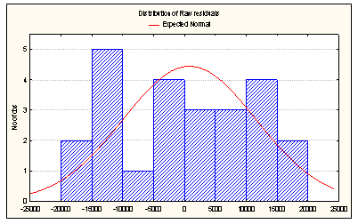

А так как коэффициент Durbin-Watson= 1,660515, то есто близок к 2 следовательно автокорреляции нет, и остатки независимы между собой. Учитывая нормальные характеристики уравнения регрессии можно составить прогноз.

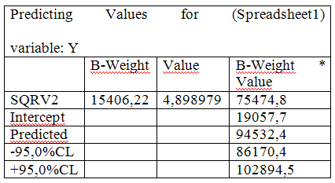

Из данной таблицы следует, что с вероятностью 95% Y (объем продаж ОАО "КрасЦветМет" в тыс. руб.) в 25 периоде (т. е. на 01.08) будет варьироваться в промежутке от 86170,4 до 102894,5 тыс. руб.

2.2 Затем построим трендовую модель для Х1(затраты на изготовление календарей в тыс. руб.) и T(номер наблюдения)

|  |  |  |  |  |  |  |
| --- | --- | --- | --- | --- | --- | --- |
|  | Beta | Std.Err.of Beta | B | Std.Err. of B | t(22) | p-level |
| Intercept |  |  | 89,12270 | 29,70670 | 3,000087 | 0,006593 |
| V2**4 | 0,281994 | 0,204548 | 0,00034 | 0,00025 | 1,378620 | 0,181870 |

Х1=89,12270+0,00034*T4

Multipl R2=0,36351875 - коэффициент детерминации совсем не близок к 1 следовательно уравнение не качественное.

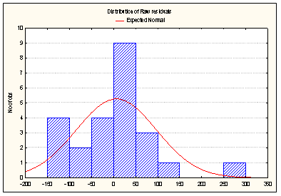

|  |  |  |
| --- | --- | --- |
| Durbin-Watson d (Spreadsheet1) and serial correlation of residuals | | |
|
|  | Durbin- Watson d | Serial Corr. |
| Estimate | 2,435416 | -0,255076 |

Коэффициент Durbin-Watson= 2,435416, то есть близок к 2 следовательно автокорреляции нет, и остатки независимы между собой.

Характеристики уравнения не удовлетворяют условию нормальности, по этому на мой взгляд, не имеет смысла делать прогноз на будущий период.

2.3 Построим трендовую модель для Х2(затраты на наружную рекламу в тыс. руб..) и T(номер наблюдения)

Х2=-12,0434-0,1776*T2+84,8512\T+7,3503*T

|  |  |  |  |  |  |  |
| --- | --- | --- | --- | --- | --- | --- |
| Regression Summary for Dependent Variable: X2 (Spreadsheet1) R= ,68649810 R?= ,47127964 Adjusted R?= ,39197159 F(3,20)=5,9424 p<,00455 Std.Error of estimate: 14,304 | | | | | | |
|
|  | Beta | Std.Err.of Beta | B | Std.Err. of B | t(20) | p-level |
| Intercept |  |  | -12,0434 | 20,96019 | -0,57458 | 0,571981 |
| V2**2 | -1,76343 | 0,959260 | -0,1776 | 0,09664 | -1,83832 | 0,080915 |
| 1/V2 | 0,96934 | 0,314012 | 84,8512 | 27,48697 | 3,08696 | 0,005814 |
| T | 2,83339 | 1,104995 | 7,3503 | 2,86657 | 2,56416 | 0,018504 |

Multipl R2=0,47127964 - коэффициент детерминации не близок к 1 следовательно уравнение не качественное.

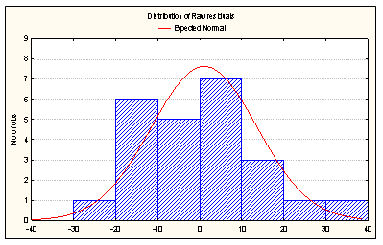

|  |  |  |
| --- | --- | --- |
| Durbin-Watson d (Spreadsheet1) and serial correlation of residuals | | |
|
|  | Durbin- Watson d | Serial Corr. |
| Estimate | 1,885253 | 0,050585 |

А так как коэффициент Durbin-Watson= 1,885253, то есто близок к 2 следовательно автокорреляции нет, и остатки независимы между собой.

|  |  |  |  |
| --- | --- | --- | --- |
| Predicting Values for (Spreadsheet1) variable: X2 | | | |
|  | B-Weight | Value | B-Weight * Value |
| V2**2 | -0,17765 | 576,0000 | -102,325 |
| 1/V2 | 84,85116 | 0,4167 | 35,355 |
| № | 7,35035 | 24,0000 | 176,408 |
| Intercept |  |  | -12,043 |
| Predicted |  |  | 97,395 |
| -95,0%CL |  |  | 74,059 |
| +95,0%CL |  |  | 120,730 |

Из данной таблицы следует, что с вероятностью 95% Х2- затраты на наружную рекламу в тыс. руб. в 25 периоде (т. е. на 01.08) будет варьироваться в промежутке от 74,059 до 120,730 тыс. руб.

2.4 Построим трендовую модель для Х3(затраты на проведение выставок в тыс. руб.) и T(номер наблюдения)

Х3=-238,7172+1151,882\T

|  |  |  |  |  |  |  |
| --- | --- | --- | --- | --- | --- | --- |
| Regression Summary for Dependent Variable: X3 (Spreadsheet1)  R= ,30199164 R?= ,09119895 Adjusted R?= ,04988981  F(1,22)=2,2077 p<,15151 Std.Error of estimate: 779,12 | | | | | | |
|
|
|  | Beta | Std.Err. of Beta | B | Std.Err. of B | t(22) | p-level |
| Intercept |  |  | 238,717 | 200,4239 | 1,191058 | 0,246323 |
| 1/V2 | 0,301992 | 0,203246 | 1151,882 | 775,2402 | 1,485839 | 0,151512 |

Multipl R2=0,09119895 - коэффициент детерминации совсем не близок к 1 следовательно уравнение не качественное.

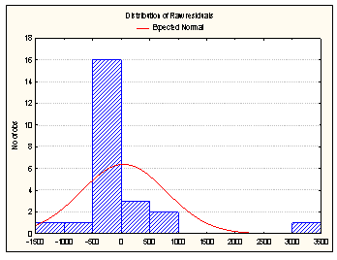

|  |  |  |
| --- | --- | --- |
| Durbin-Watson d (Spreadsheet1) and serial correlation of residuals | | |
|
|  | Durbin- Watson d | Serial Corr. |
| Estimate | 2,513233 | -0,351870 |

А так как коэффициент Durbin-Watson= 2,513233, то есто близок к 2 следовательно автокорреляции нет, и остатки независимы между собой.

Характеристики уравнения не удовлетворяют условию нормальности, по этому на мой взгляд, не имеет смысла делать прогноз на будущий период.

### 3. Построение и анализ графиков корреляции. Анализ перекрестной корреляции.

Изучив графики корреляции факторов Y и X2( Рис. № 4 стр. 22) можно сделать вывод о наличии тенденции в их распределении что видно из того что синее столбцы выходят за границы красных линий. Соответственно в факторах Х1 и Х3 ( Рис. № 5 стр. 22)тенденция не наблюдается.

Для дальнейшего проведения анализа требуется устранить тенденцию.

После устранения тенденции можно переходить к следующему шагу – анализу перекрестной корреляции.

Проанализировав данные можно сделать вывод о том, какой фактор Х1, Х2 или Х3 оказывает наибольшее влияние на Y.

Из графика видно, что факторы Х1 и Х3( Рис. № 6,8 стр. 23) не оказывают ни положительного ни отрицательного влияния на Y(объем продаж в тыс. руб.). Что в принципе не противоречит моим ожиданиям, т.к. проведение выставок осуществляется, на мой взгляд, не сколько для продвижения товара, а скорее для обмена опытом с производителями аналогичной продукции и для того чтобы быть в курсе последних направлений и тенденций в данной сфере. А производство календарей не особо эффективно, по моему мнению, в связи с тем что достигает поля зрения крайне ограниченного числа потребителей. А так же раздающие их промоутеры бывают не в меру настойчивы. Товары, выпускаемые данным заводом, являются предметом роскоши, следовательно, потребительский спрос на них не равномерен, то есть имеет сезонный характер( спрос на них повышается в преддверии праздников),а значит рекламировать их непрерывно не рационально. Из графика видно( Рис. № 7 стр. 23), что Х2(затраты на наружную р**е**кламу в тыс. руб.) оказывают определяющее влияние на Y( объем продаж в тыс. руб.). Т.к. синие столбцы выходят за крксные линии только на этом графике( см. приложение). Что собственно не удивительно, поскольку данный вид рекламы достигает поля зрения наибольшего количества потенциальных потребителей, является не навязчивым и лаконичным способом рекламы.



Строим линейную регрессионную модель для результирующего показателя Х2

|  |  |  |  |  |  |  |
| --- | --- | --- | --- | --- | --- | --- |
| Regression Summary for Dependent Variable: Y (Spreadsheet1) R= 64046797 R?= ,41019922 Adjusted R?= ,38339009 F(1,22)=15,301 p<,00075 Std.Error of estimate: 16217, | | | | | | |
|  | Beta | Std.Err. of Beta | B | Std.Err. of B | t(22) | p-level |
| Intercept |  |  | 29777,35 | 11001,98 | 2,706544 | 0,012888 |
| X2 | 0,640468 | 0,163735 | 721,08 | 184,34 | 3,911615 | 0,000748 |

Y=29777,35+721,08*X2

Построим доверительный интервал:



Из данного интервала следует что при уровне значимости 95% при изменении фактора Х2(затраты на наружную рекламу) на 1 тыс. руб. Y( объем продаж) изменится максимум на 721,41, а минимум на 720,74 тыс. руб.

Вывод

По проведенному анализу можно сделать вывод, что:

Объясняющая переменная Х2 (затраты на наружную рекламу) действительно значима и существует довольно сильная зависимость между Х2 и У (между затратами на рекламу и объемом продаж).

Можем составить прогноз затрат на наружную рекламу и возможную выручку. Можно сказать с вероятностью 95% что выручка на 01.08 принадлежала интервалу от 102894,5 до 86170,4, при этом затраты на наружную рекламу составят от 120,730 до 74,059.

Было рассчитано, что уровень продаж при изменении затрат на рекламу на 1 тыс. руб. на уровне значимости 95 % будет принадлежать интервалу[721,41;720,74]

Заключение

Подводя итог всему выше сказанному, стоит отметить, что реклама, как важнейшая функция маркетинга, действительно не просто изучение информации, а изучение с определённой, вполне конкретной целью воздействовать на потребительски спрос.

Проводя данное исследование, в качестве цели работы мною были достигнуты, определенные в эго начале цели: статистическое изучение объекта рекламной деятельности, моделирование и прогнозирование результатов рекламного воздействия.

В ходе проведения исследования так же были реализованы все поставленные задачи, а именно выявлен наиболее продуктивные вид рекламы, определена степень его влияния, а следовательно сделать эффект рекламы более предсказуемым, атак же снизить степень риска принимаемых рекламных решений.

На примере проведенного анализа видно, что реклама (в количественной оценке расходы на рекламу) в ювелирном производстве позволяет увеличить продажу на ювелирную продукцию и увеличить спрос. По результатам анализа, очевидно, что наиболее эффективным видом рекламы является наружная реклама. Из построенного мною доверительного интервала следует что при уровне значимости 95% при изменении фактора Х2(затраты на наружную рекламу) на 1 тыс. руб. Y(объем продаж) изменится максимум на 721,41, а минимум на 720,74 тыс. руб. Из чего следует что влияние этого вида рекламы на общий объем продаж действительно высоко. Это может быть связано с огромными преимуществами наружной рекламы, состоящие в том, что она имеет необычно высокий по сравнению с другими видами рекламы охват аудитории, так как является общедоступной и значит, рекламодатель вполне может рассчитывать на максимальное число контактов с потенциальными клиентами. Такого типа реклама лучше всего ориентированна на целевую группу. Кроме того, это самый действенный и надёжный способ рекламы, он ещё относительно недорогой - сбалансированный вариант в отношении "цена-качество".

Так же по результатам анализа, расчетов и по построению графиков видно, что XI (затраты на изготовление календарей) и ХЗ (затраты на проведение выставок) оказывают слабое влияние на У (объём продаж). Это может быть связанно с тем, что, например печатная реклама не столько дорогое, сколько не целевое вложение средств. К тому же сложно определить целевую аудиторию. Эта реклама хорошо работает на завоевание лояльности потребителей, на повышение узнаваемости бренда и поддержание благоприятного имиджа компании. Рассматривать же ее в качестве продающей наверно и не стоит. Можно предположить, что продажи растут только в том случае, если комбинировать этот инструмент с другими видами рекламы. Говоря о таком виде рекламы, как проведение выставок российского и международного масштаба нужно заметить, что несмотря на то, что затраты на этот вид рекламы, по сравнению с затратами на остальные виды, являются самыми высокими, это не приносит большого результата. Эффективность таких выставок не велика. Это может быть связано с тем, что на проведение мероприятий мало того, что требуются большие материальные затраты и далеко не каждая фирма может себе это позволить, но и с тем, что на таких выставках присутствует лишь узкий круг лиц. Ещё один недостаток - короткая продолжительность воздействия на потребителя. В заключении хотелось бы отметить, что любом случае расходы на рекламу (а в некоторых странах в некоторых отраслях они составляют около 20% стоимости изделий) — это рискованные инвестиции, которые могут и не принести желаемой отдачи.

# Приложение

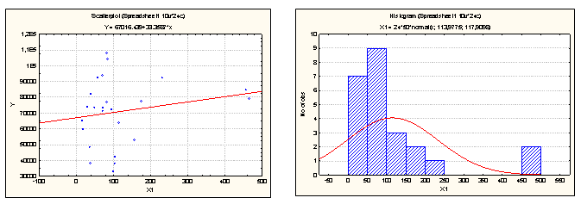

Рисунок № 1. Диаграмма рассеивания и гистограмма Х1

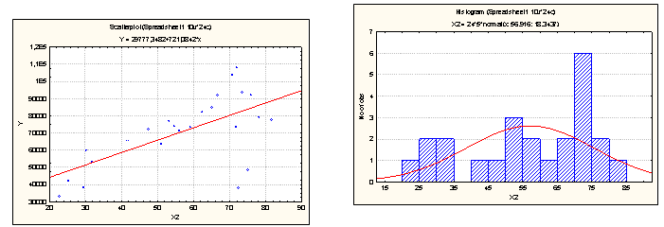

Рисунок № 2. Диаграмма рассеивания и гистограмма Х2

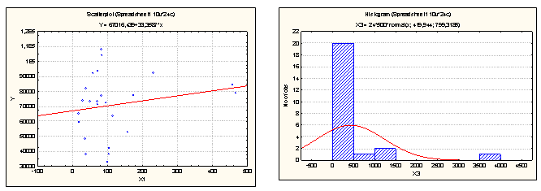

Рисунок № 3. Диаграмма рассеивания и гистограмма Х3

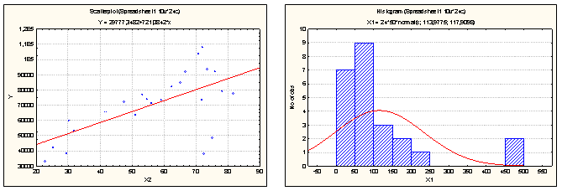

Рисунок № 4.Графики корреляции для Y и X2

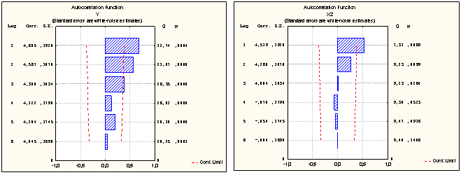

Рисунок № 5. Графики корреляции для Х1 и X3

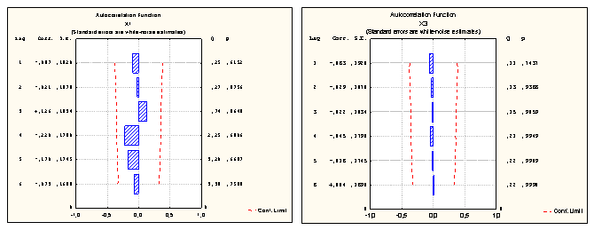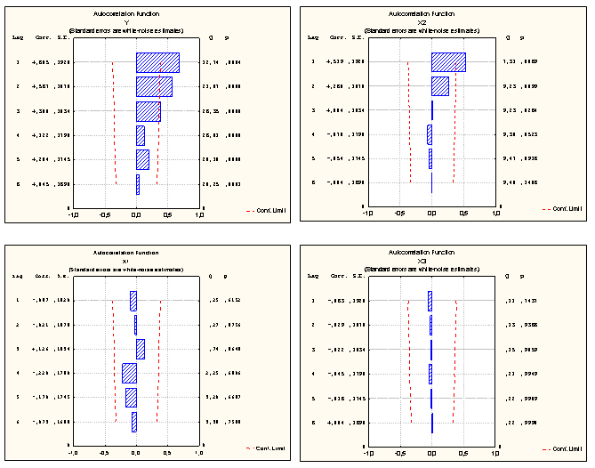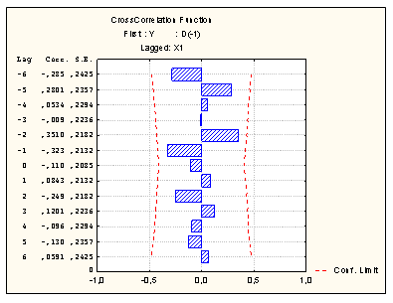

Рисунок № 6. Перекрестная корреляция Y X1

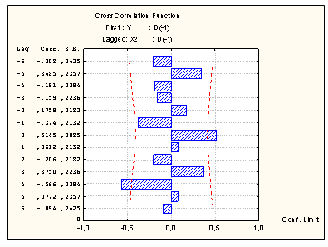

Рисунок № 7. Перекрестная корреляция Y X2

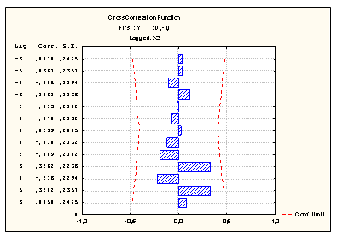

Рисунок № 8. Перекрестная корреляция Y X3

**Рисунок №** 8. Перекрестная корреляция Y X3